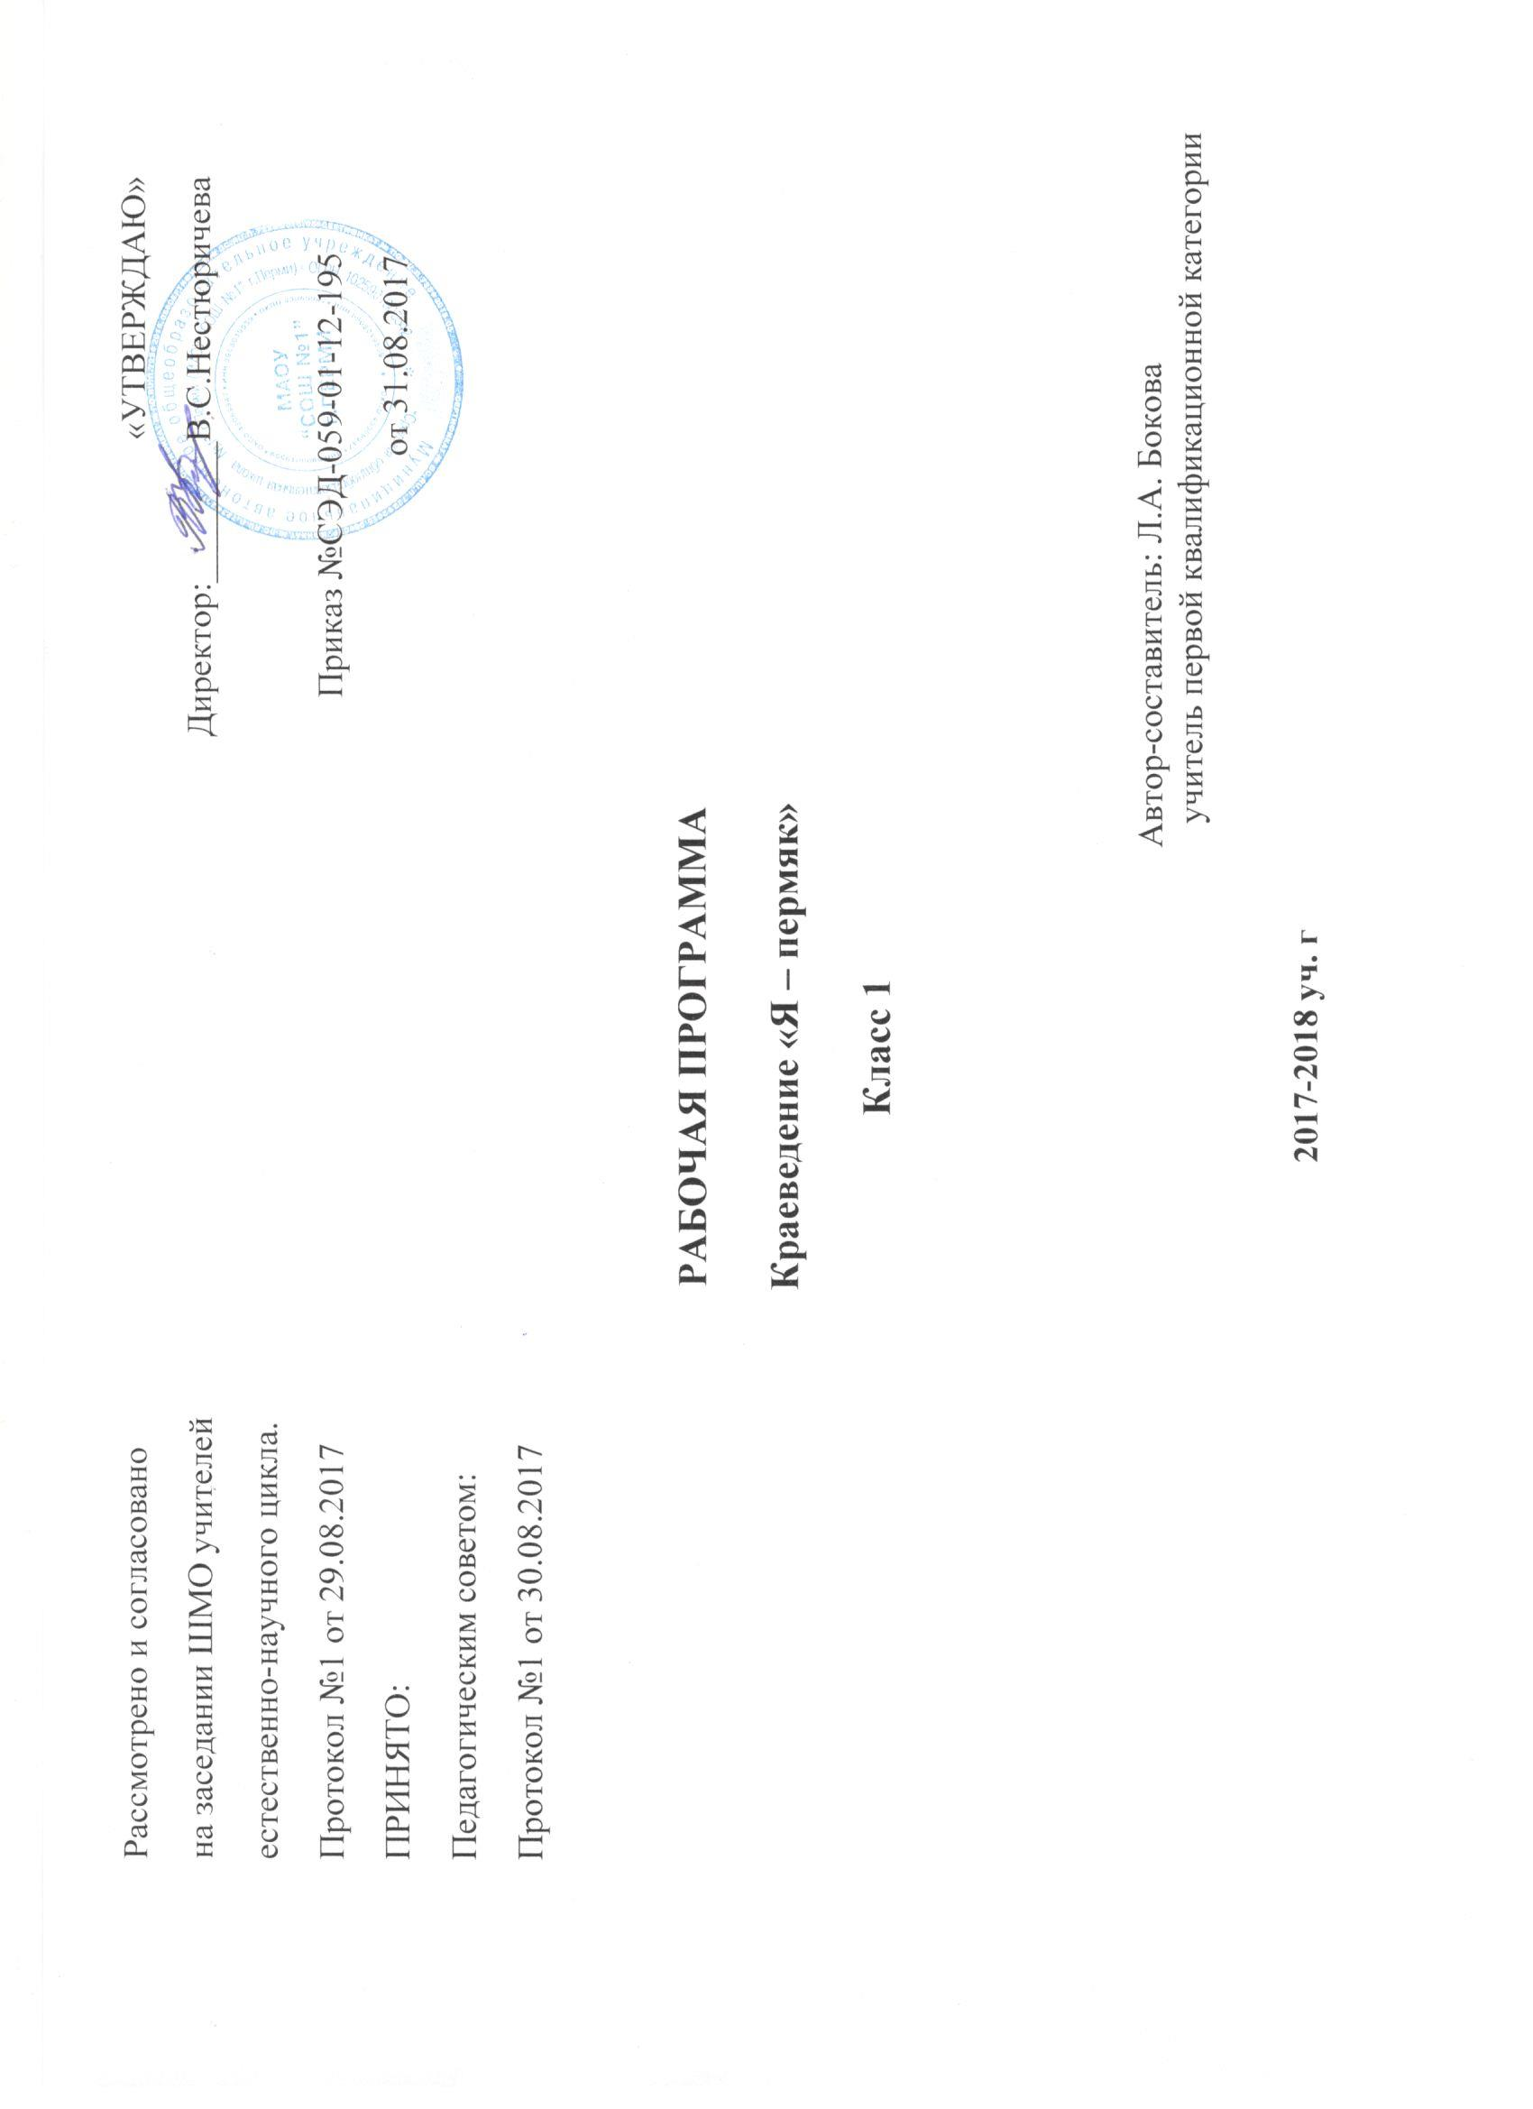
Пояснительная записка
Рабочая программа по курсу «Краеведение» разработана на основе Концепции стандарта второго поколения, с учетом межпредметных и внутрипредметных связей, логики учебного процесса, задачи формирования у младших школьников умения учиться. Программа направлена на достижение планируемых результатов, реализацию программы формирования универсальных учебных действий.
Данная программа разработана на основе «Примерных программ внеурочной деятельности. Начальное и основное образование». (Стандарты второго поколения) под редакцией В.А.Горского. – М.: Просвещение, 2011.
Актуальность данной программы заключается в том, что в настоящее время наблюдается повышенный интерес к изучению родного края. Изучение краеведения в начальной школе является одним из основных источников обогащения учащихся знаниями о родном крае, воспитание любви к нему, формирование гражданских позиций и навыков. Оно играет существенную педагогическую роль в нравственном, эстетическом, трудовом, политическом воспитании, является интегрирующим звеном между учебной и воспитательной деятельностью школы и обеспечивает межпредметные связи.
Сегодня ни один предмет в учебном плане не обходится без включения в него элементов краеведения. И это понятно, так как каждому человеку, каждому народу надо осознавать себя и своё место в мире природы, среди других людей, среди других народов, а это невозможно без знания истории, без изучения культуры, обычаев и традиций своей Родины. Каждый человек связан с прошлым, настоящим и будущим своей страны, поэтому необходимо, чтобы дети хорошо знали свои истоки, историю, культуру своего края.
Известно, что этому нельзя научить, ограничиваясь рассказом или показом. Для этого нужна соответствующая деятельность учащихся.
В начальной школе изучение краеведческого материала может осуществляться как через компонент учебного плана, так и через внеурочную деятельность при сотрудничестве с учреждениями дополнительного образования.

Цели программы:
способствовать воспитанию патриотических чувств, формированию патриотического сознания учащихся;
пробуждение интереса и бережного отношения к историческим и культурным ценностям Пермского края;
воспитание любви к природе родного края;
формирование гражданского самосознания, чувства гордости за достижения своих земляков;

Задачи программы:
образовательные
1. формирование представлений о краеведении, как о предмете исторического и культурного развития общества;
2. приобретение знаний о природе родного края, о культуре, обычаях и традициях своего народа;
3. закрепление этих знаний на практике.
Воспитательные
1. формирование уважительного, бережного отношения к историческому наследию своего края, его истории, культуре, природе;
2. воспитание уважительного отношения к окружающим людям, усвоение общепринятых норм поведения в общественных местах, в кругу знакомых и близких;
3. умение анализировать своё поведение и принимать правильное решение в различных жизненных ситуациях.
Развивающие

1. способствование развитию психических процессов (воображение, память, мышление, речь и т.д.)
2. развитие кругозора учащихся.
Обязательным требованием достижения поставленных задач является соблюдение следующих принципов:
системность и последовательность занятий: 2 раза в неделю по 1 часу в 1-4 классах; обеспечение преемственности обучения;
научность: соблюдение логики изложения материала в соответствии развития современных научных знаний;
доступность: от легкого к трудному, от простого к сложному, от неизвестного к известному, использование методов соответствующих данному возрасту детей и их развитию;
наглядность: использование наглядных пособий, иллюстраций, авторских работ, дополнительной научной и справочной литературы, ИКТ;
деятельностный подход: использование проблемного материала, постановка проблемы, поиск решения проблемы с учителем и самостоятельно;
активность и сознательность: понимаются цели и задачи учеником, ученик обучается самоанализу и самооценке, думает и действует самостоятельно, умение опираться не на авторитет учителя, а на доказательства и логику мышления;
прочность знаний (завершённость обучения): завершение каждой темы итоговым занятием, призванным закрепить полученные знания и навыки, и подготовить учащихся к восприятию материала следующей темы, применение технологии сравнения, сопоставления, противопоставления;
принципы уважительного отношения к детскому творчеству: представление свободы выбора, создание атмосферы раскованности и талантливости, умение педагога оценить художественные достоинства детских работ.

Во внеурочной деятельности спектр занятий по изучению краеведения обширен. Формы учебной работы весьма разнообразны: викторины, экскурсии, праздники, походы, презентации, коллективные и индивидуальные проекты.
Эти виды деятельности позволяют использовать такие методы обучения, как поиск, исследование, проекты, эксперименты и т. д.
В программах для каждого класса прослеживается:
преемственность: происходит повторение тем основных разделов, где в каждый последующий год обучения осуществляется более глубокое изучение предмета с выполнением творческих заданий на более высоком уровне.
теоретические сведения связаны с практической деятельностью, что помогает детям творчески подходить к выполнению разного рода занятий.
умение школьника из ненужных вещей и отходов растительного сырья, из природного материала создавать художественные изделия, панно, картины.
Всё это помогает правильному восприятию окружающего мира, бережному отношению к природе, к людям. Это способствует обогащению внутреннего мира ребёнка, позволяет детям с пользой провести своё свободное время.

Содержание программы
Первый год обучения.
Программа первого года обучения предполагает формирование понятий о малой родине, воспитание любви к родному дому, семье, школе, городу, в котором живёшь. Важнейшая задача: познакомить детей с их окружением (дома, улицы, природа). Среда обитания и человек неразрывно связаны; необходимо для собственного блага и блага других людей грамотно взаимодействовать с окружающим микромиром. Содержание раздела содействует формированию практических умений ориентироваться в окружающем мире (умение определить свой адрес, найти нужный адрес); этики поведения, взаимоотношений детей и взрослых, показывает разнообразие профессий, дает понятие родственных отношений в семье, знакомит с городом. При подготовке к урокам учитель предлагает детям заранее побеседовать с родителями, бабушками и дедушками, выяснить, какие традиции существуют в семье, как складываются взаимоотношения старшего поколения и младших, какие праздники отмечают дома. Дети рассказывают об этом всему классу, больше открываются друг другу. Данный прием способствует формированию у детей уважительного отношения к своей семье, развитию интереса к истории жизни семьи.
Проводится беседа о том, какие домашние животные живут рядом с человеком, давно ли человек одомашнил некоторых из них. Рассказывают о своих домашних любимцах, о том, как о них заботятся, какую радость общения дают они человеку, комментируют принесенные иллюстрации, показывают друг другу книги о животных, фотографии.
Также дети учатся дружить, правильно вести себя в обществе, взаимопомощи и соучастию, применять эти знания на практике.
Знакомятся с историей микрорайона Запруд, с его достопримечательностями, природой. Следующим этапом идет знакомство уже с историей города Перми, гербом и флагом, с его достопримечательностями, природой и знаменитыми людьми, которые жили в нашем городе. И в завершении программы знакомство с историей и природой Пермского края, с нашими соседями, с картой Пермского края.

1 класс (33 часов, 1 час в неделю)
Примерное тематическое планирование на 1 год обучения.

Раздел | Тема | Кол-во  часов | Отслеживание результатов | Содержание занятия (теория и практика). Форма проведения
Введение в курс «Краеведение» | Что изучает «Краеведение»? Я – маленький пермяк. | 1 | Устные ответы. Игра. | Правила безопасного поведения на занятиях. Беседа. Игра.
Моя школа | Экскурсия по территории школы. Что растет на клумбе? | 1 | Устные ответы. Игра. | Правила безопасного поведения в походе. Беседа. Игра.
 | Из истории школы. | 1 | Устные ответы. Игра. | Беседа о школе, история школы, символика. Правила поведения, бережного отношения.Экскурсия в музей школы.
 | Мой класс. С днем рождения, мой класс! | 1 | Творческий отчет. Самопрезентация «Алло, не ищите таланты. Они у нас» | Творческий отчет.
Моя семья | Я и моё имя. Родословная семьи. | 1 | Устные ответы. Схема родословной своей семьи. Составление листа с описанием значения своего имени в портфолио. | Практическая деятельность по составлению родословной. Поисковая работа. Беседа.
 | Традиции моей семьи. Наша дружная семья. | 1 | Устные ответы. Составление листа с описанием значения своего имени в портфолио. | Практическая деятельность по созданию презентаций о семье (5-8 слайдов) Творческий отчет.
 | Такие разные профессии. Профессии в моей семье. | 1 | Устные ответы. Тест. | Беседа о профессиях. Встреча с интересными людьми.Экскурсия на ферму.Правила поведения в поездке.
Мой дом | Мой дом. Безопасный и короткий путь домой. | 1 | Устные ответы. Составление схемы маршрута. | Беседа. Индивидуальная, самостоятельная работа по составлению плана.
 | Название моей улицы. | 1 | Устные ответы. | НПК
 | Мои четвероногие друзья. | 1 | Устные ответы. Рисунки. Рассказ-о четвероногом друге. | Беседа. Наблюдения.
Я и мои друзья | О дружбе и товариществе. Мы все разные. | 1 |  | Игра-викторина. Работа, в группах, в парах
 | В гости к Этикету. Праздник друзей. | 1 | Устные ответы. | Правила поведения в гостях.
Микрорайон Закамск | Обзорная экскурсия по Закамску История микрорайона. Достопримечательности. | 1 | Устные ответы. Творческий отчет. | Беседа по содержанию. Индивидуальная поисковая, групповая поисковая деятельность; работа, в группах, в парах.
 | Экскурсия на Каму. | 1 | Устные ответы. Игра-викторина.  Творческий отчет. | Игра-викторина. Работа, в группах, в парах. Наблюдения в природе. Сбор природного материала. Подвижные игры на свежем воздухе.
Мой город | Обзорная экскурсия по городу. Герб, флаг нашего города. История возникновения Перми. Достопримечательности Перми. | 1 | Устные ответы. Игра. Викторина по родному краю. | Заочная экскурсия по городу. Фронтальная беседа.
 | Музеи. Экскурсия в Краеведческий музей. | 1 | Устные ответы. Игра. Рисунок.  Тест. | Экскурсия в краеведческий музей. Беседа. Индивидуальные сообщения. Чтение художественной литературы, беседа по прочитанному.
 | Театры. Афиша. Посещение ТЮЗа. Посещение театра оперы и балета. | 2 | Беседа. Эссе об увиденном. | Беседа. Индивидуальные сообщения.
 | Цирк. Экскурсия в музей цирка. | 2 | Беседа. Рисунки. | Беседа. Индивидуальные сообщения.
 | Знаменитые люди нашего города. Пермские детские писатели. | 1 | Устные ответы. Викторины по книгам пермских писателей. | Встреча с Гребёнкиным. Чтение книг.
 | Посещение библиотеки им. Чеховаа. | 1 | Устные ответы. Творческий отчет. Тест. | Экскурсия в городскую библиотеку. Обзор литературы по данной теме. Беседа. Сообщения.
 | День Победы. Памятники Великой Отечественной войны. | 1 | Устные ответы. Викторины. | Экскурсия. Беседа. Практическая работа.
 | Встреча с ветеранами. | 1 | Устные ответы. Игра. | Беседа. Составление альбома памяти «Мои предки – участники ВОВ» Практическая работа, индивидуальная работа.
 | Зеленый наряд Перми. Сохраним нашу природу. | 1 | Устные ответы. Игра. | Экскурсия. Практическая работа.
Пермский край | История возникновения Пермского края. Основные города Пермского края. | 1 | Устные ответы. Исследовательская работа. | Исследовательская работа.
 | Достопримечательности нашего края. Экскурсия в Кунгурскую ледяную пещеру. | 1 | Устные ответы. Тест. | Беседа по теме.
 | Народы, населяющие наш край. | 1 | Устные ответы. Рисунок. | Экскурсия. Просмотр фильма-презентации по теме.
 | Наши соседи. Карта Пермского края. | 1 | Устные ответы. | Работа с картой.
 | Природа нашего края. Растения. Животные. | 1 | Устные ответы. Тест. | Практическая работа с картой Пермского края. Определение местонахождения и названия заповедных мест края.
 | Охранять природу – значит охранять родину. | 1 | Устные ответы. Творческий отчет. | Экскурсия в природу.
Обобщение | Повторение и обобщение по программе «Маленький пермяк» | 1 | Устные ответы. Творческий отчет. Итоговый тест. Конкурсы, викторины. | Прогулка-экскурсия. Наблюдения за изменениями в природе. Беседа о лекарственных и ядовитых растениях нашего края.
 | Праздник «Я – маленький пермяк» | 1
Итого |  | 33ч

Результатами изучения первого года обучения курса краеведения являются умения:
объяснять, что такое Краеведение, что оно изучает; называть государственных символах Перми и Пермского края;
ориентироваться на карте Пермского края, называть 2-3 соседей нашего края, 2-3 национальности, населяющих наш край;
называть 2-3 достопримечательности края, города, микрорайона, фамилии и произведения 3-5 пермских детских писателей;
рассказывать о своей семье, друзьях, классе, школе, домашних животных;
охранять природу родного микрорайона;
наблюдать и выделять характерные особенности природных объектов Пермского края;
соблюдать общепринятые правила поведения в обществе, правила дорожного движения;
выбирать способ поведения в соответствии с этими правилами;
добросовестно выполнять обязанности учащихся школы;
ставить перед собой цель и достигать ее самостоятельно или с помощью учителя;
анализировать свою работу, исправлять ошибки, восполнять пробелы в знаниях из разных источников информации;
создавать творческие работы, поделки, рисунки, доклады, фото-коллажи с помощью взрослых или самостоятельно;
вести исследовательскую работу и участвовать в проектной деятельности самостоятельно или с помощью взрослых.

На втором курсе обучения полученные умения совершенствуются с учетом роста уровня подготовленности учащихся. По каждой теме дается более точная и объемная информация. От изучения своего микрорайона дети переходят к знакомству с городом, с его достопримечательностями, проводится экскурсия по «Зеленой линии». Дети знакомятся с предприятиями, с известными детскими писателями города. На втором году обучения дети знакомятся с картой края, учатся называть соседей и находить их местоположение, а также изучают герб, гимн, флаг страны, историю их возникновения. При работе используются такие методы как исследовательский, частично-поисковый, метод сравнения. При работе учитель использует дополнительно к основным формам работы заочные экскурсии, мини-сочинения, фотовыставки, конкурсы эрудитов, игры, тесты-самооценки.
При работе на третьем курсе обучения больше времени отводится на практическую работу с картой города, с его районами, улицами, музеями, театрами, цирком, планетарием, с историей их возникновения. Продолжается более углубленное изучение произведений пермских писателей, трудового подвига пермяков в годы Вов и в настоящее время. Знакомство с Красной книгой Пермского края, с животными и растениями, которые нужно беречь и охранять. Более подробно изучается история России, проводится интерактивное знакомство со столицей нашей Родины – Москвой, заочная экскурсия по городам «Золотого кольца», заочные встречи со знаменитыми людьми нашей страны. Составляются кроссворды по различным темам, презентации, выставки работ, поделок и фотографий, проводятся экскурсии по достопримечательностям города и края, встречи с пермскими писателями, ветеранами.
На четвертом курсе обучения повторяются и совершенствуются знания по ранее изученным темам: «Природа Прикамья», «Экология Пермского края», «Население Прикамья», «По родному краю» (путешествие по карте), «Народное искусство Пермского края», «Пермские писатели», «Замечательные люди Прикамья», «Солдатская судьба». А также изучается место Пермского края на карте нашей страны, значение и вклад Пермского края в историю, искусство, экономику и т.д. России в целом. Дети готовят свои презентации, доклады, проекты на одну из тем. Значительная часть времени отводится на знакомство и изучение литературы Прикамья, в тесном сотрудничестве с библиотекой им. А.П.Гайдара. Совершенствуются умения читать, наблюдать, делать выводы, создавать свои произведения. У детей должно сложится представление о пермской детской литературе, ее создателях, тематике и содержании, должен быть сформирован устойчивый интерес к творчеству тех, кто жил и живет на Пермской земле.

Литература.
«Примерные программы внеурочной деятельности. Начальное и основное образование». (Стандарты второго поколения) под редакцией В.А.Горского. – М.: Просвещение, 2011.
Агафонов Н.Н., Белавин А.М., Крыласова Н.Б. Страницы истории земли Пермской. – П.: «Книжный мир», 2003
Белавин А.М., Нечаев М.Г. Губернская Пермь – П.: Издательство ПГТУ, 1996
Обухова Л.А., Карпинский К.Т. Прикамье. Век XX. – П.: «Книжный мир»,1999
Хрестоматия для начальной школы «Литература Прикамья» - Пермь: «Книжный мир», 2001
Суркова О.П. «Произведения пермских писателей» - Пермь, 2001
Л.А.Боровская, Н.С. Жесткова, М.А.Быховская «Наш Пермский край», Пермь.ПГПУ.2010
Верхоланцев В.С.город Пермь, его прошлое и настоящее.Пермь:Пушка, 2002
Горбацевич Н.П.,Шатрова Н.В. Прикамье:странички далеких и близких времен. Пермь: Книжный мир, 2003
Зеленин А.С. Пермь и Пермский край:занимательное краеведение.Пермь:Пермский край,2009
Князева Н.А.Маленький пермяк (азбука краеведа).Пермь:Книжный мир,2007
Спешилова Е.А.Старая Пермь:Дома.Улицы.Люди.1723 – 1917. Пермь:Курсив,2003
Твое Прикамье.Береги свой дом/Е.А.Черных, Т.В.Похожаева.Пермь:Пушка,2001

